REGISTRATION APPLICATION FORM
2025/26

Informação Legal sobre tratamento de dados pessoais  A UC, através da sua Faculdade de Economia (FEUC), enquanto responsável pelo tratamento dos dados pessoais, garante o cumprimento do disposto no RGPD e demais legislação aplicável. Os dados solicitados no presente formulário, são os estritamente necessários às alterações e / ou atualizações ao contrato de estudos inicial dos estudantes em mobilidade INCOMIG e serão conservados pelo período em que decorre a mobilidade. Estes dados serão eliminados, até ao limite de 2 anos.  Não existem comunicações, interconexões e fluxos transfronteiriços dos dados pessoais identificáveis no destinatário. Enquanto titular, e nos termos da lei, tenho os direitos de acesso, de retificação, de limitação do tratamento, de portabilidade, de oposição e de não ficar sujeito a decisões automatizadas, podendo estes ser exercidos a qualquer momento, por escrito, para feuc@fe.uc.pt . O Encarregado de Proteção de Dados da UC poderá ser contactado através de epd@uc.pt e a “Política de Privacidade e de Proteção de Dados da UC”, está disponível em https://www.uc.pt/protecao-de-dados/politica-de-privacidade/  ☐ Tomei conhecimento do tratamento dos dados nos termos enunciados. | Legal information about the processing of personal data  The UC, via its Faculty of Economics (FEUC), as the body responsible for processing personal data, guarantees compliance with the provisions of the General Data Protection Regulation (GDPR) and further relevant legislation.  The data requested in this form are those strictly necessary for the necessary changes and / or updates in the initial Learning Agreement from INCOMING mobility students and will be held for the duration of the corresponding mobility period. The data will be deleted within 2 years of the event’s conclusion.  There shall be no cross-border communication or transferal of identifiable personal data for its intended use. As the account holder, and under the terms of the law, I am entitled to access, amend or limit the processing of my data, its portability, and to object, without being subject to automated decisions. These rights can be exercised at any time, in writing, to intfeuc@fe.uc.pt . The UC Data Protection Officer may be contacted via the e-mail address epd@uc.pt and the “Privacy and Data Protection Policy of the UC” is available at https://www.uc.pt/en/protecao-de-dados-e-informacao-administrativa/privacy-policy/  ☐ I am aware of the processing of personal data under the announced terms.

Last updated: February 2026


2025/2026
registration application form
Date ___/___/___
ALTERAÇÃO AO PLANO DE ESTUDOS INICIAL (CHANGES TO THE INITIAL PLAN OF STUDIES)
HOME UNIVERSITY: _________________________________________________________
NAME: ____________________________________________________________________
Student NUMBER:
2 | 0 | 2 | 6
em Coimbra ______________________________________________________________
(mobile) __________________________ e-mail: _________________________________
Estadia / Period of studies:
ano lectivo / academic year |  | 1º semestre/1st semester |  | 2º semestre/ 2nd semester

UNIDADES CURRICULARES (course units) : | code | ECTS | Turma (NB)  (check back-side) | Cycle *(1/2) | A/D  (Add/Delete)
1.
2.
3.
4.
5.
6.
7.
8.
9.
10.
11.
12.
Unidade(s) curricular(es) de outra(s) Faculdade(s)  Course units from other Faculties * | Code | ECTS | Degree | Faculty

Curso de Português – especificar o NÍVEL
Portuguese Course at FLUC
(specify level and group (Turma))
1.
2.
3.

TOTAL CRÉDITOS ECTS
A = Added (acrescentada) / D = Deleted (eliminada)
* 1= first cycle (licenciatura) / 2= second cycle (mestrado)

(NB)

Turma/Group

Unidades curriculares  (Course Units) | Ciclo  (Cycle) | Teórica  (T) | Prática  (P) | Teórica-prática (TP)
Ex: Álgebra Linear | Economia (1ºC) | T2 | P4 | --------
Ex: Análise de Decisão | Gestão (2ºC) | -------- | -------- | TP2

REMARKS

► The registration for classes (theoretical and practical groups) is compulsory!

► The services will confirm your registration for the groups, considering the annual limits (by group) approved by the Board of FEUC

CONTACTS

tlf: (351) 239 790 521
e-mail: gri@fe.uc.pt
skype: IRO_FEUC_appointment

DELIVER THIS FORM DIRECTLY AT FEUC FRONT OFFICE FOR STUDENTS
Office hours at https://www.uc.pt/site/assets/files/383419/office_hours_25-26_2nd_semester.pdf
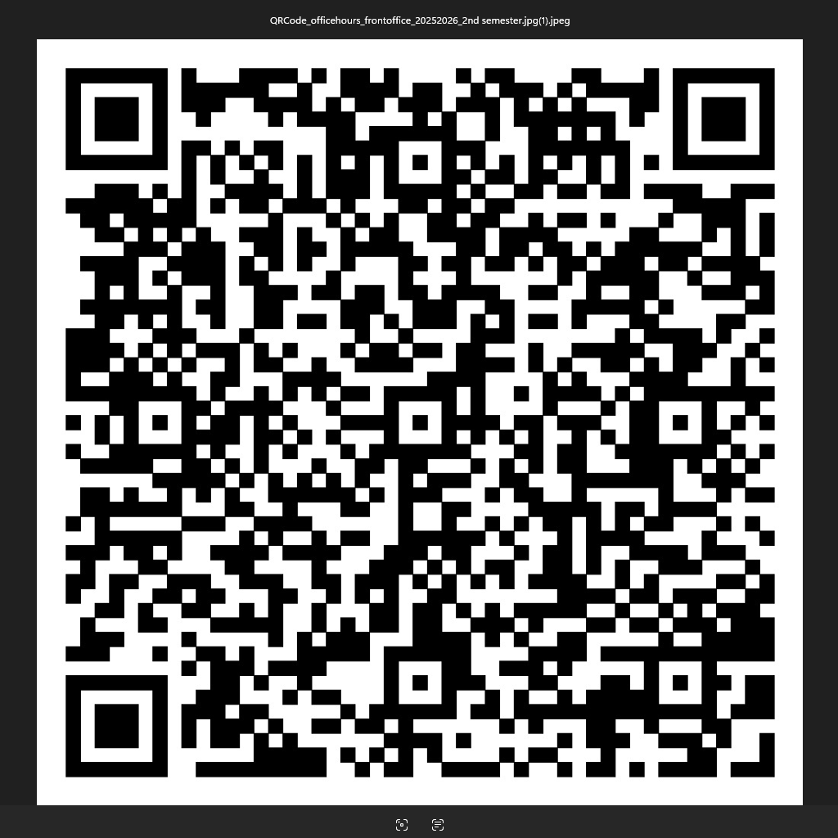

DEADLINE: 27/02/2026
Limited to 2 forms by each student during this period
Limitado a 2 formulários por estudante no período indicado

(caso se aplique)
(a preencher pelo GRI/FEUC):  registado no inforgestão em ___/___/___  Assinatura/rúbrica ____________________ | (a preencher pelo GAALA/FEUC):  Inscrição nas turmas registado no inforgestão em ___/___/___  Assinatura/rúbrica ____________________

Obs: ____________________________________________________________________________________________
Last updated: February 2026

